***“ME COMUNICO CONTIGO DESDE LA DISTANCIA”***

GRANDES INVENTOS: CONOZCAMOS LOS MEDIOS DE COMUNICACIÓN.

El periódico El teléfono

 

La televisión La radio

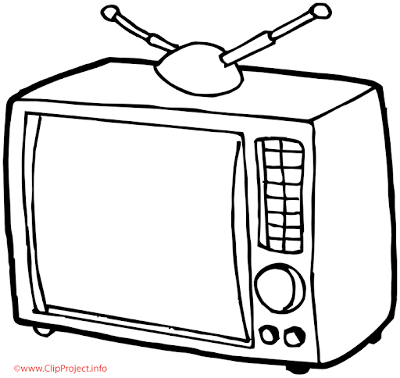 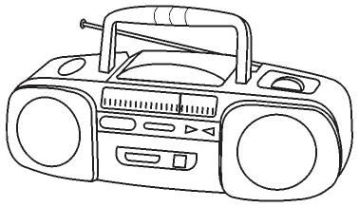

El computador El celular

 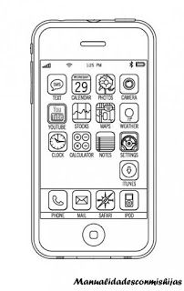

**REALIZAR UN DIBUJO ALUSIVO A LOS MEDIOS DE TRANSPORTE Y DE LOS MEDIOS DE COMUNICACIÓN**